V8 – Zitronensaft entfernt Rost
In diesem Versuch zeigt sich, dass Zitronensaft auch als Rostentferner Verwendung findet.
Voraussetzung für die Verwendung dieses Versuchs im Unterricht ist, dass die SuS den erweiterten Redoxbegriff kennen und sie ganz grundlegendes Wissen über Komplexe haben.

Gefahrenstoffe
Zitronensaft |  |  | keine |  |  | keine
Rostiges Stück Eisen |  |  | keine |  |  | keine

Materialien: Schnappdeckelglas
Chemikalien: rostiges Eisenstück, Zitronensaft.
Durchführung: Das Schnappdeckelglas wird mit Zitronensaft gefüllt und das rostige Stück Eisen in den Saft gelegt.
Beobachtung: Es bilden sich Gasbläschen an dem Eisenstück. Die Lösung färbt sich grün-gelblich. Die Eisenstücke sind nahezu blank, nachdem sie eine Nacht in der Zitronensäure gelegen haben.
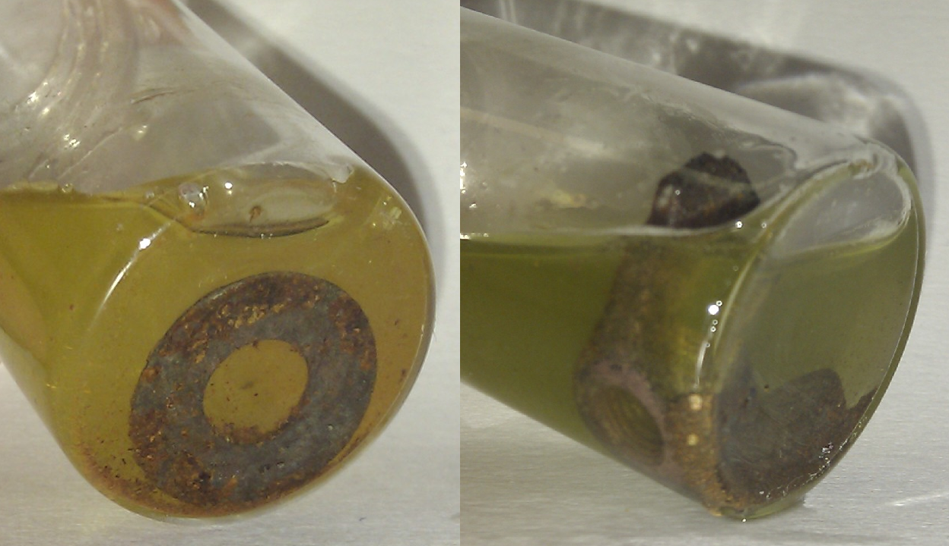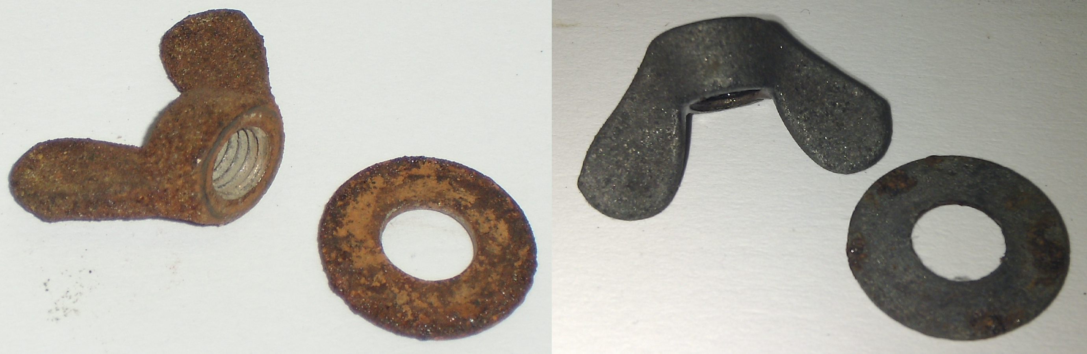
Abb. 8 - Eisenstücke im Zitronensaft (linkes Bild) und Eisenstücke vor und nach der Behandlung mit Zitronensaft (rechtes Bild).
Deutung: Die Eisen(III)-Ionen im Rost werden von der Citronensäure komplexiert. Es entsteht der Eisen-citrato-Komplex. Dadurch löst sich der Rost auf.
Fe³⁺_{(aq)} + 2 (Cit)H_{3(aq)} → [Fe(Cit)₂]³⁻_{(aq)} + 6 H⁺_{(aq)}
Gleichzeitig findet eine Säurekorrosion statt, d.h. Eisen wird zu Eisen(III)-Ionen oxidiert und die H⁺-Ionen der Citronensäure werden zu Wasserstoff reduziert. Dieser erklärt die beobachtete Bläschenbildung, welche zur Ablösung des Rosts vom Eisenstück beiträgt. Die bei der Säurekorrosion entstehenden Eisen(III)-Ionen werden auch komplexiert, so dass daraus kein neuer Rost entsteht.
Fe_{(s)} → Fe²⁺_{(aq)} + 2 e⁻
2 H⁺_{(aq)} + 2 e⁻ → H_{2(g)}
Entsorgung: Die Lösung wird im Schwermetallbehälter entsorgt.
Literatur: [8] D. Wiechoczek, Prof. Blumes Bildungsserver für Chemie, http://www.chemieunterricht.de/dc2/citrone/c_v16.htm, 11.05.2010 (Zuletzt abgerufen am 04.08.2013 um 14:40 Uhr).
Die Säurekorrosion kann im Zusammenhang mit diesem Experiment als Beispiel für eine Redoxreaktion behandelt werden. Es ist ein alltagsnahes Beispiel für Donator-Akzeptor-Reaktionen, bei denen Elektronen übertragen werden und die laut Kerncurriculum im Jahrgang 9 und 10 Unterrichtsinhalt sein sollten.

